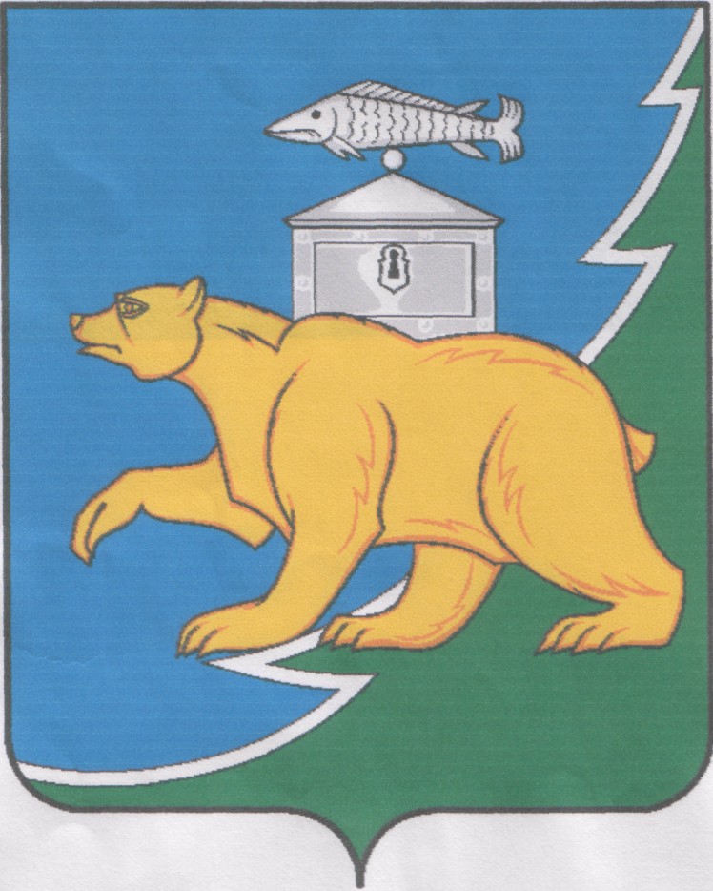

Российская Федерация

Собрание депутатов Нязепетровского муниципального района

Челябинской области

Р Е Ш Е Н И Е

от 26 августа 2024 года № 615
г. Нязепетровск

О внесении изменений в решение Собрания депутатов Нязепетровского муниципального района "О бюджете Нязепетровского муниципального района на 2024 год и на плановый период 2025 и 2026 годов"

Собрание депутатов Нязепетровского муниципального района РЕШАЕТ:

  - Внести в Решение Собрания депутатов Нязепетровского муниципального района от 26 декабря 2023 года № 542 "О бюджете Нязепетровского муниципального района на 2024 год и на плановый период 2025 и 2026 годов" следующие изменения:
- в статье 1:
в пункте 1 части первой цифры «1 506 422,2» заменить цифрами «1 553 590,0», цифры «1 284 551,3» заменить цифрами «1 331 719,1»
в пункте 2 цифры «1 541 634,7» заменить цифрами «1 588 802,5»;
2) приложение 2 изложить в новой редакции (приложение 1 к настоящему решению);
3) приложение 3 изложить в новой редакции (приложение 2 к настоящему решению);
4) приложение 4 изложить в новой редакции (приложение 3 к настоящему решению);
5) приложение 7 в части 2024 года изложить в новой редакции:
Приложение 7
Источники внутреннего финансирования дефицита бюджета
Нязепетровского муниципального района на 2024 год
 |  |  |  | (тыс. рублей)
Коды бюджетной классификации | Наименование источника |  | Сумма
01 00 00 00 00 0000 000 | Источники внутреннего финансирования дефицита бюджета |  | 35 212,5
01 05 00 00 00 0000 500 | Увеличение остатков средств бюджетов |  | - 1 553 590,0
01 05 02 00 00 0000 500 | Увеличение прочих остатков средств бюджетов |  | - 1 553 590,0
01 05 02 01 00 0000 510 | Увеличение прочих остатков денежных средств бюджетов |  | - 1 553 590,0
01 05 02 01 05 0000 510 | Увеличение прочих остатков денежных средств бюджетов муниципальных районов |  | - 1 553 590,0
01 05 00 00 00 0000 600 | Уменьшение остатков средств бюджетов |  | 1 588 802,5
01 05 02 00 00 0000 600 | Уменьшение прочих остатков средств бюджетов |  | 1 588 802,5
01 05 02 01 00 0000 610 | Уменьшение прочих остатков денежных средств бюджетов |  | 1 588 802,5
01 05 02 01 05 0000 610 | Уменьшение прочих остатков денежных средств бюджетов муниципальных районов |  | 1 588 802,5

2. Настоящее решение подлежит официальному опубликованию на официальном сайте Нязепетровского муниципального района (www.nzpr.ru, регистрация в качестве сетевого издания: Эл № ФС77-81111 от 17.05.2021 г.).
3. Контроль за выполнением решения возложить на постоянную комиссию по экономике, бюджету и финансам (Газизов А.Ю.).

Глава Нязепетровского
муниципального района С.А. Кравцов

Председатель Собрания депутатов
Нязепетровского муниципального района А.Г. Бунаков

